HƯỚNG DẪN TRƯỜNG NHẬP
KẾT QUẢ HỌC TẬP TOÀN KHÓA LỚP 12

MỤC LỤC
I. Mục đích, yêu cầu chung 1
II. Hướng dẫn nhà trường 1
2.1 Nhập kết quả học tập cho học sinh lớp 12 1
2.2 Xét hoàn thành kết quả học tập lớp 12 5
III. Thông tin hỗ trợ 5

HƯỚNG DẪN NHẬP KẾT QUẢ HỌC TẬP TOÀN KHÓA LỚP 12
(Theo Công văn số 988 /BGDĐT-CNTT ngày 18 / 03 /2022)

I. Mục đích, yêu cầu chung
- Hướng dẫn trường THPT và GDTX (bao gồm các Trung tâm GDNN-GDTX) cập nhật kết quả học tập toàn khóa của học sinh đang học lớp 12 năm học 2021-2022 trên hệ thống phần mềm cơ sở dữ liệu ngành Giáo dục (http://csdl.hcm.edu.vn/) theo yêu cầu của Bộ Giáo dục và đào tạo phục vụ tổ chức kỳ thi tốt nghiệp trung học phổ thông (TN THPT) và xét tuyển đại học, cao đẳng năm 2022.
- Các đơn vị dùng tài khoản quản trị đã được cấp (do Sở GD&ĐT cấp theo thẩm quyền quản lý) để đăng nhập, tạo tài khoản và phân quyền cho người thực hiện báo cáo nội dung này. Trong trường hợp quên tài khoản, đề nghị liên hệ với cán bộ phụ trách CSDL của Sở GD&ĐT (nơi cấp tài khoản) để được hỗ trợ.

II. Hướng dẫn nhà trường
- Bậc học THPT: Thực hiện tại [Quản lý giáo dục THPT]/5.11 Kết quả học tập toàn khóa Lớp 12.
- Bậc GDNN-GDTX: Thực hiện tại [Quản lý giáo dục GDTX]/ 5.8 Kết quả học tập toàn khóa Lớp 12.
- Hướng dẫn này được thực hiện tại cấp THPT, đối với cấp GDTX nhà trường thực hiện tương tự.

2.1 Nhập kết quả học tập cho học sinh lớp 12
Mô tả: Chức năng này hỗ trợ nhà trường rà soát và cập nhật thông tin kết quả học tập, rèn luyện các năm học lớp 10, 11, 12 của học sinh đang học lớp 12 bao gồm: điểm tổng kết từng môn (có tính điểm), điểm tổng kết, xếp loại học lực, hạnh kiểm của từng học kỳ và cả năm.
Chức năng này được thao tác tại năm học 2021-2022.
Cách thức thực hiện như sau:
Tại phần mềm [Quản lý giáo dục…], kích chọn 5. Nhập liệu/ Kết quả học tập toàn khóa lớp 12/ Nhập kết quả học tập cho học sinh lớp 12.
- Đối với những học sinh đã được nhập kết quả học tập các năm học lớp 10, 11, 12: hệ thống đã tự tổng hợp kết quả học tập qua các năm, nhà trường thực hiện rà soát. Trường hợp có sự thay đổi kết quả học tập của học sinh, nhà trường kích nút [Lấy KQHT lớp] hoặc [Lấy KQHT toàn khóa] để lấy dữ liệu.
- Đối với học sinh chưa nhập kết quả học tập, hệ thống hỗ trợ 2 cách cập nhật: Cập nhật trực tiếp hoặc Cập nhật từ file Excel.
- Cách 1: Nhập trực tiếp tại giao diện phần mềm
Các bước thực hiện:
- Bước 1: Tại phần mềm [Quản lý giáo dục…], kích chọn 5. Nhập liệu/ Kết quả học tập toàn khóa lớp 12/ Nhập kết quả học tập cho học sinh lớp 12.
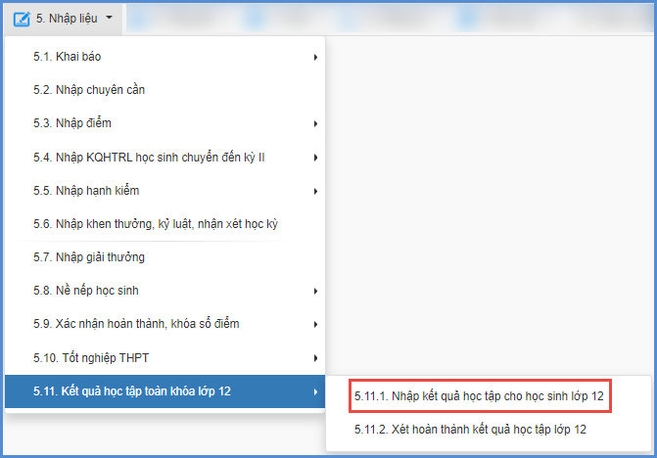
- Bước 2: Kích chọn lớp và kích nút [Cập nhật] trước tên học sinh cần nhập dữ liệu.
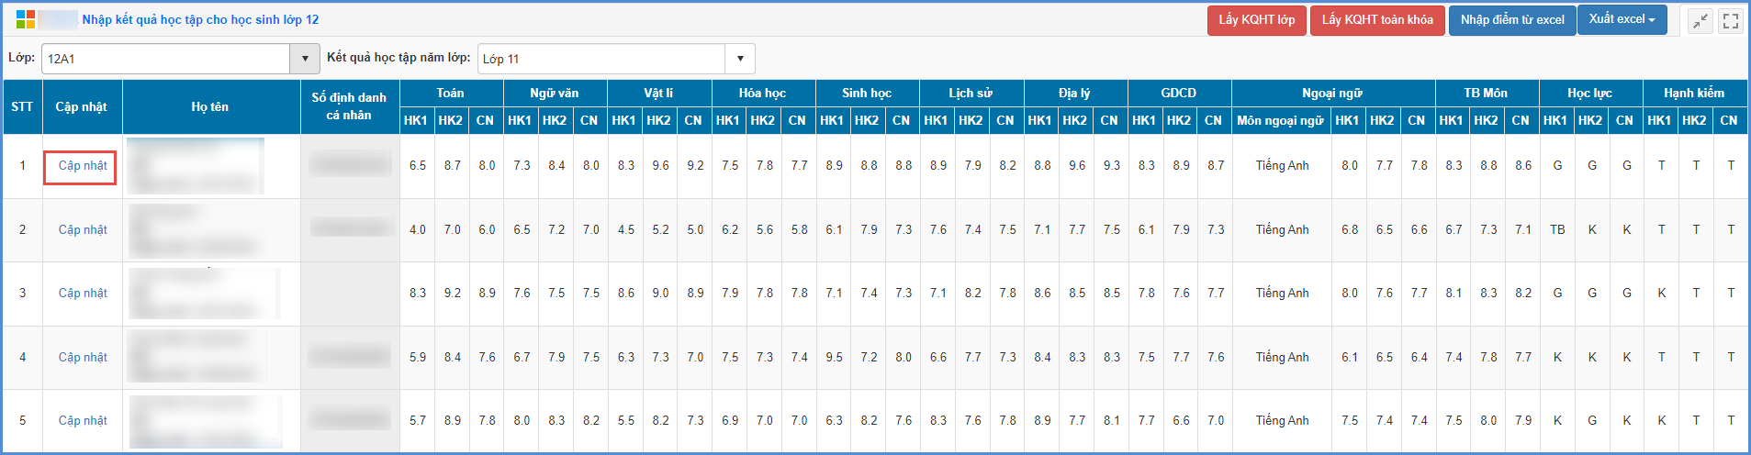
- Bước 3: Nhập kết quả học tập, rèn luyện các năm học lớp 10, 11, 12 của học sinh.
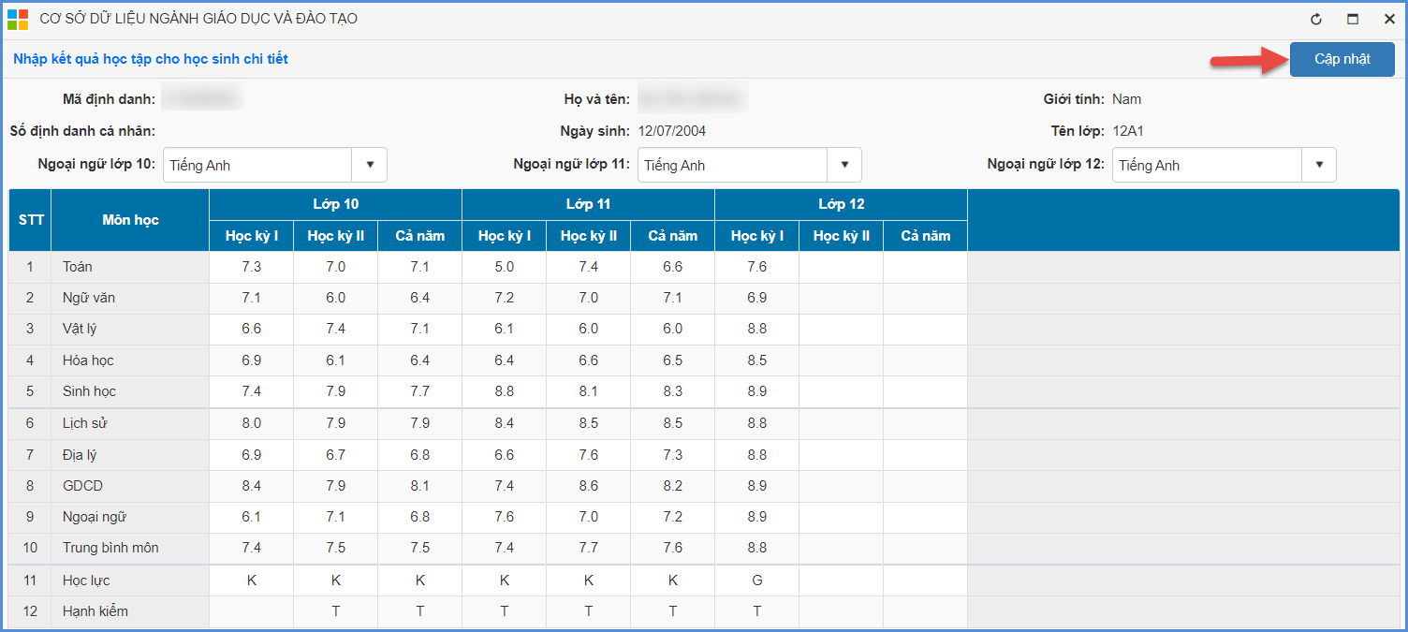
- Bước 4: Kích nút [Cập nhật] để lưu lại dữ liệu.
- Cách 2: Cập nhật từ file excel mẫu
Các bước thực hiện:
- Bước 1: Tại phần mềm [Quản lý giáo dục…], kích chọn 5. Nhập liệu/ Kết quả học tập toàn khóa lớp 12/ Nhập kết quả học tập cho học sinh lớp 12.
- Bước 2: Kích nút [Nhập điểm từ excel], kích chọn lớp cần nhập dữ liệu để tải file mẫu có dữ liệu về máy.
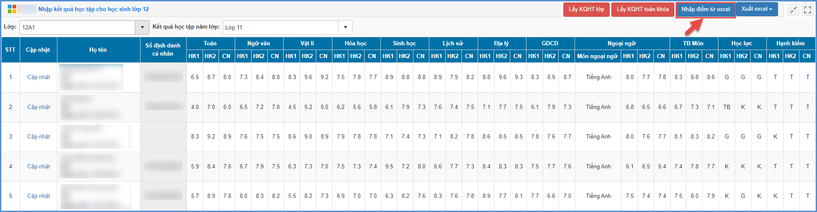
- Bước 3: Cập nhật kết quả học tập toàn khóa của học sinh vào file excel.
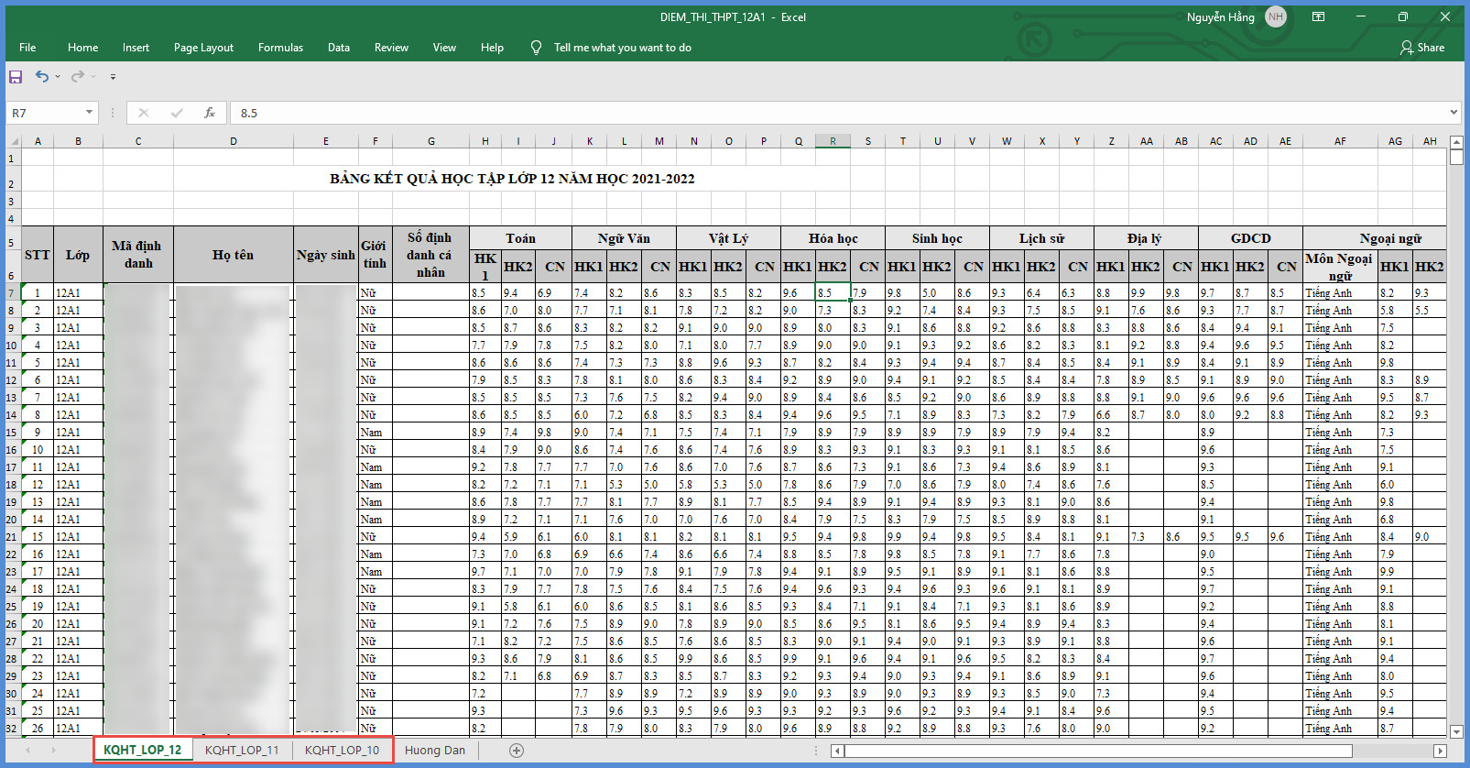
- Bước 4: Quay trở lại phần mềm kích nút [Chọn tệp], chọn đến file excel vừa nhập và kích nút [Tải lên].
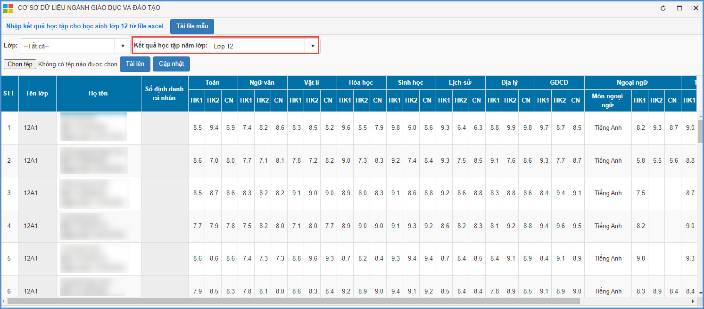
- Bước 5: Kích nút [Cập nhật], hệ thống thông báo: Bạn có chắc chắn muốn cập nhật dữ liệu. Kích [Ok] để đồng ý và chờ hệ thống phản hồi thông tin dữ liệu được tải lên.
Nếu thông báo hiển thị màu xanh với nội dung: Đã cập nhật thành công, nhà trường mở lại mục Nhập kết quả học tập cho học sinh lớp 12 để kiểm tra dữ liệu sau khi tải.
Nếu thông báo hiển thị màu đỏ với nội dung: Lỗi, Nhà trường kích nút [Bảng kết quả nhập liệu] để xem nội dung nhập lỗi.
Lưu ý: Đối với cột Môn ngoại ngữ, hệ thống sẽ mặc định lấy tên môn theo chương trình học ngoại ngữ mà nhà trường đã cấu hình tại mục 2. Lớp học/ 2.1. Hồ sơ lớp học/ 2.1.1. Quản lý hồ sơ lớp học theo từng năm học. Trường hợp nhà trường chưa cấu hình môn học ngoại ngữ tại mục Quản lý hồ sơ lớp học nhà trường thực hiện cập nhật tên Môn ngoại ngữ tại nút [Cập nhật] trước tên từng học sinh hoặc cập nhật cho tất cả học sinh từ file excel.

2.2 Xét hoàn thành kết quả học tập lớp 12
Mô tả: Chức năng này hỗ trợ nhà trường thực hiện khóa toàn bộ dữ liệu về KQHT toàn khóa của học sinh lớp 12.
Các bước thực hiện:
- Bước 1: Tại phần mềm [Quản lý giáo dục...], kích vào danh mục 5. Nhập liệu/ Kết quả học tập toàn khóa lớp 12/ Xét hoàn thành kết quả học tập lớp 12.
- Bước 2: Tích chọn lớp, học kỳ cần khóa và kích [Cập nhật].



